1. 包含不止一个文件的包都要有package-info.java文件，作为该包的介绍。例如：

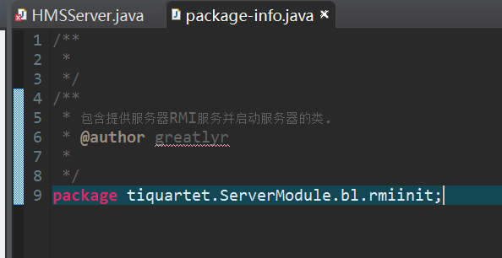

注意第一句对包的介绍结尾要有一个英文句号

2. 每个类前都要有相应的注释，例如：

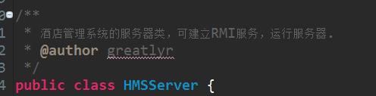

加注释的方法：在类或方法名字上右键->Source->Generate Element Comment

或Alt+Shift+J

写完代码可以右键->Source->Format修正代码格式。